**Демченко Наталья Вениаминовна, учитель начальных классов**

**Муниципальное бюджетное общеобразовательное учреждение «Средняя общеобразовательная школа № 1»**

**Россия Приморский край Хасанский округ пгт. Славянка**

**Урок математики по функциональной грамотности**

**(формирование читательской грамотности**

**на примере несплошного текста «Билет в театр»)**

**3 класс**

**Направление:** общеинтеллектуальное.

**Название учебной программы:** «Формирование читательской грамотности».

**Цель:** формирование у учащихся умений работать с информацией, используя несплошной текст; повышение уровня читательской грамотности через формирование умений работы с текстом.

**Задачи:** научить находить информацию в тексте, преобразовывать её в нужную форму, преобразовывать информацию из одного вида в другой, сжимать её, работать с информацией из разных текстов.

**Методы:** словесный метод, наглядный метод, практический метод.

**Формы** работы: фронтальная, работа в паре, индивидуальная.

**Педагогические технологии:** педагогика сотрудничество, критическое мышление исследовательская технология, здоровье сберегающие технологии.

**Ход занятия.**

**I.Организационный момент.**

- Здравствуйте, ребята. Давайте повернемся и поприветствуем наших гостей улыбками. Садитесь. Сегодня мы выполним необычную и очень важную работу. Настройтесь на то, что навыки, приобретенные на этом уроке, пригодятся вам в жизни. Но для начала сделаем пальчиковую гимнастику.

**ПАЛЬЧИКОВАЯ ГИМНАСТИКА (ШАРИК СУ-ДЖОК)**

**Я мячом круги катаю, взад-вперёд его катаю**

**Им поглажу я ладошку, будто я сметаю крошки.**

**И сожму его немножко**

**Как сжимает лапку кошка.**

**Каждым пальчиком прижму**

**И с другой руки начну**

**II. Актуализация знаний.**

- Ребята, решите примеры, расставьте ответы в порядке возрастания и прочитайте полученное слово (работа в паре) выполнил работу – покажите готовность.

75:15= т

20*4= а

64:4= е

14*7= р

23*4= т

5,14,80,92,98

**III. Самоопределение к деятельности.**

- Какое слово у вас получилось? *(Театр).*

- Да, ребята - это театр.

**Театр - чудесная страна.**

**Сколько чудес нам дарит она!**

**Праздник, улыбки, песни и смех.**

**В этой стране ожидает нас всех!**

- А кто был в театре? *(Ответы).*

- Какие бывают театры? (читают текст, карандашом подчёркивают названия видов театров). Я предлагаю вам вспомнить. Прочитайте текст.

**Виды театра**

Театр – удивительное место, где *показывают спектакли, звучит* музыка, читают стихи, где танцуют и поют, где можно посмеяться и поплакать, где есть над чем задуматься и чему удивиться. Есть театры разные.

Есть театр оперы и балета, где в спектакле главное – музыка. В опере, например, оперные артисты не говорят, а поют арии. В опере важно не только то, что *поёт певец, но и то*, как он это делает, какие чувства передаёт *зрителям*.

***Как создаётся опера? Сначала выбирается какое – либо литературное произведение, например, сказка. По ней пишется либретто – текст – основа для будущего спектакля. Композитор сочиняет музыку***, певцы разучивают свои арии. В опере может быть и ария одного певца, и дуэт, когда поют двое, и хоровое исполнение многих артистов, и просто музыкальные вставки. В наше время в Москве был создан первый в мире музыкальный театр для детей. Он основан Наталией Ильиничной Сац. Она поставила в театре для детей оперы «Морозко», «Волк и семеро козлят», «Три толстяка», «Мальчик – великан»…

*Есть театр оперетты.* Оперетта – весёлый спектакль с музыкой, песенками, зажигательными танцами, остроумными диалогами.

Балетное искусство – такой вид театра, где содержание передаётся зрителям без слов: музыкой, танцем, пантомимой. Слово «балет» происходит от латинского «танцевать». Танцовщики движениями передают самые разные чувства, и зрители радуются и грустят вместе с героями так же, как если бы слышали их речь.

А в драматическом театре главное средство – слово. Не случайно драматический театр называют иногда разговорным.

Какой театр самый необычный? Таких театров много.

Например, театр зверей. Там выступают звери. Роли в спектакле исполняют кошки, собаки, мыши или даже слоны.

Есть ещё один театр – кукольный. На современной сцене кукольного театра куклы могут играть вместе с актёрами. Это замечательный театр, и куклы там бывают самые разные. Есть верховые перчаточные куклы (их артист надевает как перчатку на пальцы, а сам прячется за ширмой), есть куклы на нитках (кукловод управляет ими сверху, дёргая то за одну ниточку, то за другую. В театре теней кукол вообще не видно, видны только их тени. А если на сцене один актер, то мы сразу понимаем, что это театр одного актёра.

* Какие бывают театры?
* Кто основал первый музыкальный театр для детей?
* Что в переводе с латинского «балет»?
* Какое главное средство в драматическом театре?
* Какие бывают куклы в кукольном театре?

**Давайте поработаем с подвижной таблицей. Соотнесите картинки с названием театров. (работа в паре)**

|  |  |  |  |  |
| --- | --- | --- | --- | --- |
| Театр балета | Кукольный театр | Драматический театр | Театр теней | Театр зверей |
|  |  |  |  |  |
| **https://cdn2.static1-sima-land.com/items/1988821/1/700-nw.jpg** | **https://impremium.ru/upload/iblock/96c/96c2da9cd7d6f4f93e37d8aac1c94667.jpg** | **http://www.ruscircus.ru/forum/uploads/post-3-0-88814500-1506536878.jpg** | **https://kartinkin.net/uploads/posts/2022-02/1645954920_2-kartinkin-net-p-kukolnii-teatr-kartinki-2.jpg** | **https://pp.userapi.com/c840221/v840221864/88c9b/nsZZNY0K7qk.jpg** |

|  |  |  |  |  |
| --- | --- | --- | --- | --- |
| **Театр балета** | **Кукольный театр** | **Драматический театр** | **Театр теней** | **Театр зверей** |

Проверяем сигналами- лампочками

**Театры всякие бывают,**

**И чего в них только нет!**

**Здесь спектакли вам сыграют,**

**Драму, оперу, балет.**

**Здесь на сцене можно встретить**

**Разных кукол и зверей.**

**Театр очень любят дети,**

**Так пойдём туда скорей.**

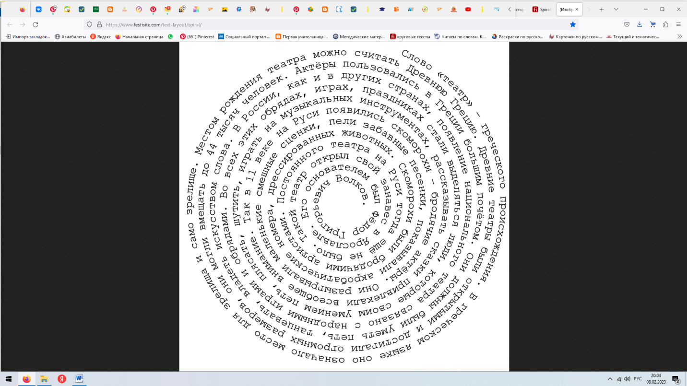«Театр»

Как переводится слово «театр» с греческого?(зрелище)

Сколько зрителей вмещали древние театры? (44 тыс)

В каком веке в России появились скоморохи? ( в 11 веке)

Кто основал первый публичный театр в России? (Фёдор Волков)

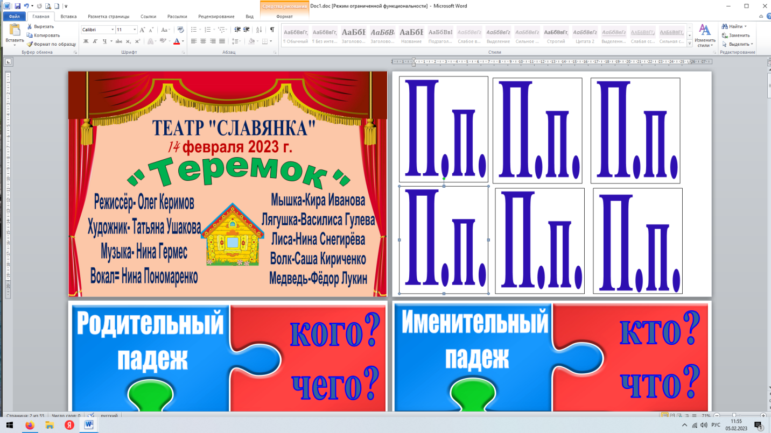**Зачем люди ходят в театр?**

- Откуда мы узнаём, какой будет спектакль, где он будет проходить, кто режиссёр?

АФИША

- Рассмотрите афишу.

- Какую информацию вы идите на афише?

(можно всех вызвать к доске)

Работа в тетрадях

Запишите число классная работа

Ребята, давайте рассчитаем, сколько нам понадобится времени, чтобы добраться до театра.

**Решите задачу.**

От дома сначала надо ехать на автобусе 30 минут, а потом идти пешком в 2 раза меньше. Сколько всего времени потребуется , чтобы добраться до театра?

Дом остановка Театр

«Парк»

(30:2)+ 30= 45 мин

Ответ: чтобы добраться до театра потребуется 45 минут

**А что нам необходимо, чтобы попасть в театр?**

Билет

-Где можно купить билет в театр? (в театральной кассе)

- О чем нам может рассказать билет в театр? *(Билет в театр нам может рассказать о названии спектакля, времени и месте проведения. Мы можем узнать стоимость билета, его номер).*

- Сегодня вам предстоит поработать с информацией, которая находится в билете.

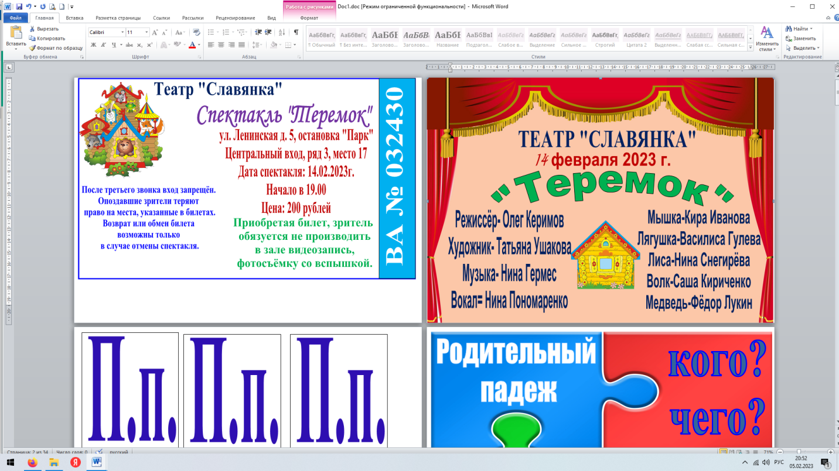- Положите перед собой билет и внимательно его рассмотрите. Давайте прочитаем информацию, которая в нем находится. Изучите его. *(Учащиеся читают вслух информацию из билета, по ходу учитель задает уточняющие вопросы).*

**Задание №1.** (*В данном задании обучающиеся находят информацию в явном виде, что является базовым умением формирования читательской грамотности в начальной школе.)*

*- В*ам предстоит ответить на вопросы, используя текст билета.

1. Как называется театр, в который мы отправляемся? («Славянка»)
2. Какой адрес у театра? *(Адрес театра улица Ленинская дом 5)*
3. Сколько стоит билет на спектакль? *(Билет на спектакль стоит 200 рублей)*
4. Назовите дату спектакля. *(Дата спектакля 14 февраля 2023 года)*
5. Назовите время начала спектакля. *(Время начала спектакля 19.00)*
6. Название спектакля*. (Название спектакля «Теремок»)*
7. В каком случае можно обменять билет на спектакль? *(Билет на спектакль можно обменять в случае отмены мероприятия).*

*После каждого вопроса, проверка правильности ответа, используя сигнальные карточки.*

- Ребята, а хотите ли вы быть хорошими зрителями?

Что для этого надо? (знать правила поведения)

Прежде чем пойти в театр, мы с вами должны знать правила поведения.

**Задание №2.** *(При выполнении данного задания обучающиеся находят явную информацию в тексте, сжимают её и преобразовывают в нужную форму).*

*-* Я предлагаю вам прочитать зашумлённый текст «Правила поведения в театре» и ответить на вопрос теста

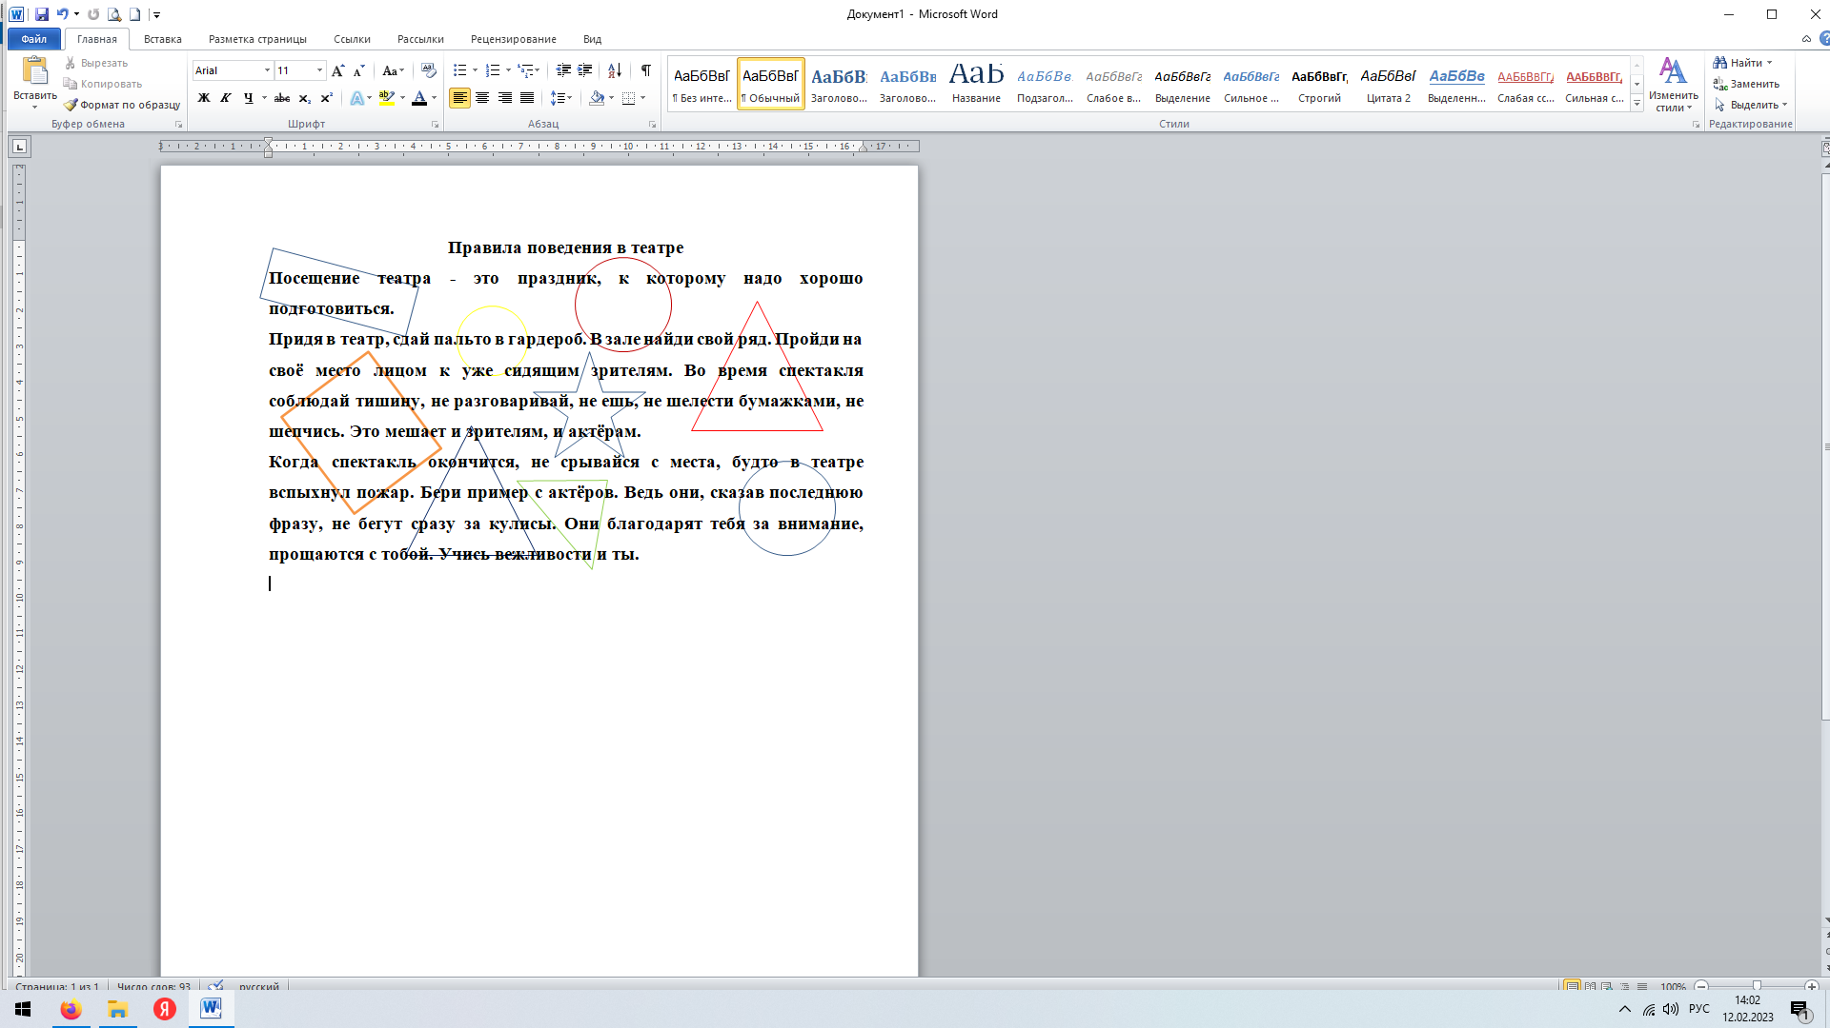(читают текст, крутя пальцами)

**Ответьте на вопросы**

1. Какие правила нужно соблюдать в театре?
   1. Сдать вещи в гардероб;
   2. Найти свой ряд;
   3. Сходить в буфет;
   4. Пройти на своё место лицом к сидящим зрителям;
   5. Не обязательно соблюдать тишину;
   6. После спектакля быстро уйти.
2. Почему актёры не уходят сразу за кулисы?
   1. Благодарят за внимание зрителей;
   2. Потому что устали;
   3. Не хотят прощаться со зрителями.

Дополните памятку, используя свой жизненный опыт и билет.

1. После третьего звонка вход запрещен.
2. В зале запрещена видеосъёмка и фотосъёмка со вспышкой.

**Ребята, актёры в один день дают 2 спектакля. Сколько спектаклей они покажут за неделю?**

**2*7=14 (с.)**

**Ответ: 14 спектаклей**

**Физкультминутка*.***

**Задание №3.** *(При выполнении данного задания обучающиеся находят явную информацию в тексте, преобразовывают ее в нужную форму).*

- Уходя на работу, мама оставила вам записку – напоминание. (или смс) **Это задание №3**. Внимательно посмотрите в это задание. Вам необходимо заполнить пропуски, сделанные в записке (смс), опираясь на содержание билета.

*Записка.*

Я ушла на работу. Не забудь, что мы идем сегодня в *театр*. Нам необходимо доехать на автобусе до остановки *«_________»,* там найти дом *№._______* Зайти в *центральный* вход.

Наш ряд *3*, твоё место ________.

*Учащиеся самостоятельно выполняют данное задание, после ученик читает записку, остальные проверяют.*

- Ребята, а у вас места разные*.*

*У учащихся билеты с разными местами в зрительном зале, каждый по очереди называет своё место, указанное в нём.*

*Давайте решим ещё одну задачу:*

**Задача:**

**Ребята из 3Б заняли в зрительном зале 3 ряда по 15 мест, а ребята из 3В- 4 ряда по 11 мест. Сколько всего мест занято учениками третьих классов?**

**15*3+11*4=89 (м.)**

**Ответ: занято 89 мест**

-Какой вопрос надо задать, чтобы задача решалась вычитанием? (на сколько больше или меньше)

Какой геометрической формы сцена в театре? (прямоугольной)

Назовите основное свойство прямоугольника.

**Найдите площадь и периметр сцены, если длина сцены 10 метров, а ширина 6 метров.**

**А как найти периметр?**

**10*6=60 м2 - S**

**10*2+6*2= 32 м –Р**

**На спектакль зрители принесли 55 жёлтых и красных. Жёлтых 45 цветов. Сколько красных?**

**55-45=10 (р)-красных**

**Ответ: 10 красных роз**

- А теперь предлагаю вам поработать в паре с соседом по парте.

**Задание №4.** *(Данное задание повышенного уровня сложности. В тексте билета содержится противоречивая информация).*

- **Подумайте, посмотрите ли вы спектакль, если доберётесь до здания театра в 19.05? Свой ответ вы должны подтвердить словами из текста.**

Ответ на задание.

*Нет, вы не посмотрите спектакль, если доберётесь до здания театра в 19.05, так как после третьего звонка вход воспрещен.*

*Далее работа в паре, после проверка задания, используя сигнальные карточки.*

**Задание №5.** *(Трудность данного задания в «зашумлении». В самом задании содержится дополнительная информация. То есть, чтобы ответить на данный вопрос, необходимо работать с информацией из разных текстов – текстом самого билета и текстом самого задания, содержащий информацию.)*

**- Вы вовремя приехали в театр. Перед антрактом ведущая объявила, что по серии и номеру билета будет розыгрыш лотереи. Она предупредила, что в случае выигрыша, нужно обратиться к организаторам мероприятия.**

**- Ребята, давайте обратим внимание, на доске есть информация задание №5, в которой находятся серия и номер выигрышного билета. Найдите эту информацию на своих билетах. Где эта информация? (справа на голубом фоне)**

**- А теперь сравните, серию и номер своего билета с серией и номером выигрышного билета.**

**- Выиграл ли ваш билет? Обведите верный ответ в задании №5.**

**- У кого оказался выигрышный билет? (Ответы).**

**- К кому ты должен обратиться для получения выигрыша? (Ответы).**

**- Я являюсь организатором сегодняшней лотереи. Проходи для получения** **приза.**

- Ребята, давайте поаплодируем нашему победителю.

**Задание №6.** *(Обучающиеся преобразовывают один формат несплошного текста в другой. Возможна групповая форма работы.)*

- Ребята, в завершении нашего увлекательного занятия, давайте обратимся к заданию №6. Я предлагаю вам выступить в роли дизайнеров – оформителей. Нарисуйте, пожалуйста, афишу, максимально, используя информацию из билета.

*(Учащиеся выполняют работу на листах бумаги формата А3, после выполнения задания работы вывешиваются на доску, с целью выявления наиболее интересной афиши.)*

**V. Рефлексия.**

- Что нового и интересного вы сегодня узнали на нашем занятии? *(На сегодняшнем занятии мы исследовали билет. Узнали, где в билете располагается информация. Познакомились с правилами поведения в театре.)*

- Где в жизни вы сможете применить знания, которые получили на нашем занятии? *(Данные знания мы сможем применить, когда пойдем в театр. Мы сможем легко определить адрес театра, название спектакля, ряд и номер места.)*

- Ребята, на доске вы видите сцену и зрительный зал. Если вам понравился урок - прикрепите весёлый смайлик, если нет-грустный.

- Спасибо, ребята. Я вижу, что вы уйдете с нашего занятия в хорошем настроении. Я тоже прикреплю смайлик – хорошего настроения.

**VI. Итог.**

- Мне очень понравилось наше общение, большое вам спасибо за работу. Вы молодцы!

**V. Д/З**

На сайте яндекс - учебник вы найдёте задание по функциональной грамотности. Выполните его.

**Библиографический список**

1. Ирина Андржеевская: Физкультминутки: 50 упражнений для начальной школы, Вита-Пресс, 2012 г.
2. Ольга Панкова: Литературное чтение. 3 класс. Диагностика читательской грамотности. Экзамен, 2020 г.
3. Лебедева О.В./ Формирование навыка смыслового чтения на уроках литературного чтения в начальной школе. 2013 г.
4. Галина Сычева: Загадки, скороговорки и считалки в начальной школе. Феникс, 2018 г.
5. Кицан И.Г. Достижение планируемых метапредметных результатов в процессе обучения смысловому чтению//Достижение планируемых результатов младшими школьниками (3 класс): учебно-методическое пособие/ под ред. Г.В. Раицкой. – Красноярск, 2015.132с.
6. Логвина И. Формирование навыков функционального чтения. Книга для учителя/ И. Логвина, Л. Рождественская.- Тарту,